

**第３４回ニューイヤーセブンカップサッカー大会開催ご案内**

初秋の候、ますますご健勝の事とお慶び申し上げます。

平素は格別のご高配を賜り、厚くお礼申し上げます。

さて毎年恒例となりましたニューイヤーセブンカップサッカー大会のご案内を

申し上げます。

★申込期限を過ぎた場合、参加チーム枠が超えた場合は受付出来ませんのでご理解

の程宜しくお願い致します。

又、今後の情勢の変化により大会中止もあり得る事を何卒ご理解下さい。

1. 開催日

Ｕ－１１･Ｕ－１２　　 　２０２６年１月１８日（日）･２５日（日）

Ｕ－８・Ｕ－１０ ２０２６年１月１７日（土）･１８日（日）

２．大会会場　宇都宮市内小学校及び近隣公共施設

３．参加料　　Ｕ－１２･１１クラス （￥１０，０００円）

　　　　　　Ｕ－１０・８クラス　（￥８，０００円）

　　　　別途詳細連絡　銀行振込にてお願い致します。

４.申込方法

参加申込書（参加申込､エントリー表）に必要事項

（＊部）必ず記入の上**メールにてお申込み頂けますよう**お願い致します。

又、不参加時もお手数お掛けしますがご返送宜しくお願い致します。

参加チームにはホームページ、ラインにて掲載し最終確認出来るよう１２月下旬には

参加チームのエントリーをｈｐに掲載致しますのでエントリーチームは必ずご確認願い

エントリー漏れ時は早急に事務局に連絡を必ずお願い致します。

又、チーム代表が代わられておりましたらお手数ですが新代表にご連絡の程宜しく

お願い致します。

大会ホームページ　http://wwwsouthutusc.com

**★大会対応連絡用　ライン連絡（セブンカップサッカー大会事務局）**

**別紙大会申込書への記入※部は必ず記入下さい。**

**大会組合せ・運営等の連絡は上記にて連絡しますので必ず登録下さい。**

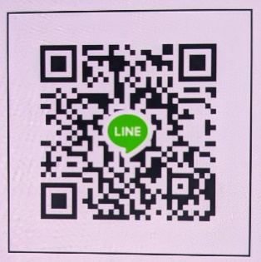

**セブンカップサッカー大会事務局QRコード**

５．申込期限　令和7年１１月１5日（土）必着

６．申込先　　　　　　email　[yymf_u@yahoo.co.jp](mailto:yymf_u@yahoo.co.jp)

７．問合せ　　　　　 事務局代表：植松文夫　携帯090-1732-6438